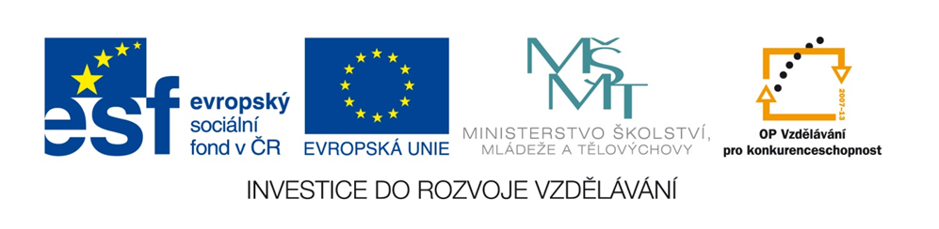
Název školy | ZÁKLADNÍ ŠKOLA, JIČÍN, HUSOVA 170
Číslo projektu | CZ.1.07/1.4.00/21.2862
Číslo a název klíčové aktivity | 3.2 Inovace a zkvalitnění výuky prostřednictvím ICT

Název DUM: | VY_32_INOVACE_V_1_03_ Stavba slova III.
Šablona číslo: | V |  | Sada číslo: | 1 | Pořadové číslo DUM: | 03
Autor: |  | Mgr. Jiřina Jeršovová
Anotace: |  | Pracovní list je určen k procvičení stavby slova, k poznání kořenu slova, předpony a příponové části.
Očekávaný výstup: |  | Žáci ve slově určí kořen slova a budou schopni tvořit slova příbuzná.
Druh učebního materiálu: |  | Pracovní list
Typická věková skupina: |  | 10 – 11 let
Klíčová slova: |  | Kořen slova, přípona, příponová část, slova příbuzná
Pomůcky a materiál: |  | Pracovní list, pero, interaktivní tabule, pastelky
Potřebný čas pro výuku DUM: |  | 15 minut
Metodické zhodnocení a popis práce s digitálním učebním materiálem:
Pracovní list disponuje pěti úkoly, na kterých si žáci procvičí stavbu slova. V úkolech žáci barevně vyznačí kořen slova, předponu a příponovou část. Na libovolně vybrané slovo žáci napíší větu rozvitou.
V posledním úkolu jsou zobrazena slova z předchozích cvičení. Žáci na tato slova utvoří souvětí.

Zdroje: Čerpáno z galerie Microsoft office.

PRACOVNÍ LIST Z ČESKÉHO JAZYKA PRO 5. roč.
Téma: STAVBA SLOVA III.
- Vyznač žlutě kořen u těchto slov příbuzných:
POMYSLNÝ | ÚMYSLNÝ | ÚMYSL | MYŠLENKA | PŘEMÝŠLET | VYMYŠLENÝ | PŘEMYSL
NEMYSLET | PŘIMYSLET | VYMYSLET | MYSLÍ | NEÚMYSLNÝ | MYSLIVNA | MYSLIVEC

Napiš na jedno vybrané slovo větu rozvitou:
…………………………………………………………………………………………………………………………………………………………....
…………………………………………………………………………………………………………………………………………………………….
- Vyznač modře předponu u těchto slov příbuzných:
BYTNÁ | NÁBYTEK | BYTEČEK | ZBYTEK | DOBYTEK | NADBYTEČNÝ
BYTOVÝ | ZBYTEČNÝ | PŘEBYTEK | PŘÍBYTEK | ÚBYTEK | NABÝT

Napiš na jedno vybrané slovo větu rozvitou:
……………………………………………………………………………………………………………………………………………………….…
…………………………………………………………………………………………………………………………………………………………….
- Vyznač červeně příponovou část u těchto slov příbuzných:
VODA | ZÁVODNÍK | VODNÍ | VODÁK | PODVODNÍK | VODÁRNA
VODIČKA | PODVODNÍ | VODSTVO | VODĚNKA | VODNÍK | ODVODNIT

Napiš na jedno vybrané slovo větu rozvitou:
………………………………………………………………………………………………………………………………………………………....…
…………………………………………………………………………………………………………………………………………………………….

- Vyznač správnými barvami u všech slov předponu, kořen a příponovou část:
LYŽAŘ | LYŽE | LYŽAŘSKÝ | LYŽOVAT | LÍŽE | LÍZÁTKO
LÍZAT | SLÍZNOUT | LÍSKA | LYSKA | LÍSKOVÝ | LYSINA

Napiš na jedno vybrané slovo větu rozvitou:
…………………………………………………………………………………………………………………………………………………………….
…………………………………………………………………………………………………………………………………………………………….

- Na zobrazená slova napiš souvětí.

………………………………………………………………………………………………………………………………………………………………………………………………………………………………………………………………………………………………………………………………………………………………………………………………………………………………






